Министерство образования Республики Беларусь Учреждение образования
«Брестский государственный университет»
Кафедра «ЭВМ и системы»
Лабораторная работа №1
Сценарий транзакции
Выполнил:
студент группы: ПО-3
Будяков В.В.
Проверил:
Лаврущик А. И.

Брест-2021 г.
Тема: «Сценарий транзакции»
1. Цель работы: Познакомиться с предметной областью, реализовать минимальный функционал без детального проектирования согласно паттерну «сценарий транзакции»
2. Постановка задачи: Определить предметную область согласно варианту (или предложить свою). Реализовать несколько действий в рамках выбранной предметной области согласно паттерну «сценарий транзакции». Не требуется полноценное работоспособное приложение, достаточно пары функций. Бэкенд реализовать на PHP7, фронтэнд – не играет роли, поэтому лучше всего простой html+js+css без фреймворков. Здесь и далее для нужд доставки запросов и ответов на бэкенде может использоваться любой PHPфреймворк (рекомендуется Symfony) либо можно обойтись без фреймворков.
Предметная область: “управление парковкой”
3. Ход работы
Описание Системы:
Данный проект разрабатывается для управления парковкой. В данной системе есть следующий функционал:
- регистрация нового пользователя
- вход в систему использую учетные данные существующего пользователя - бронирование свободного места на парковке
- освобождение занятого места
Транзакции:
Транзакция добавления: регистрация/добавление нового пользователя в систему.
Транзакция обновления: бронирование свободного и освобождение занятого парковочного места.
Пример работы:
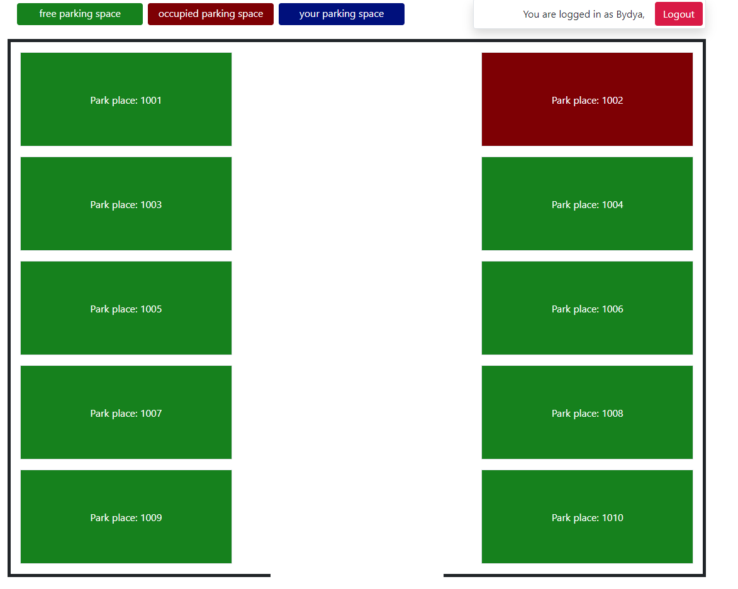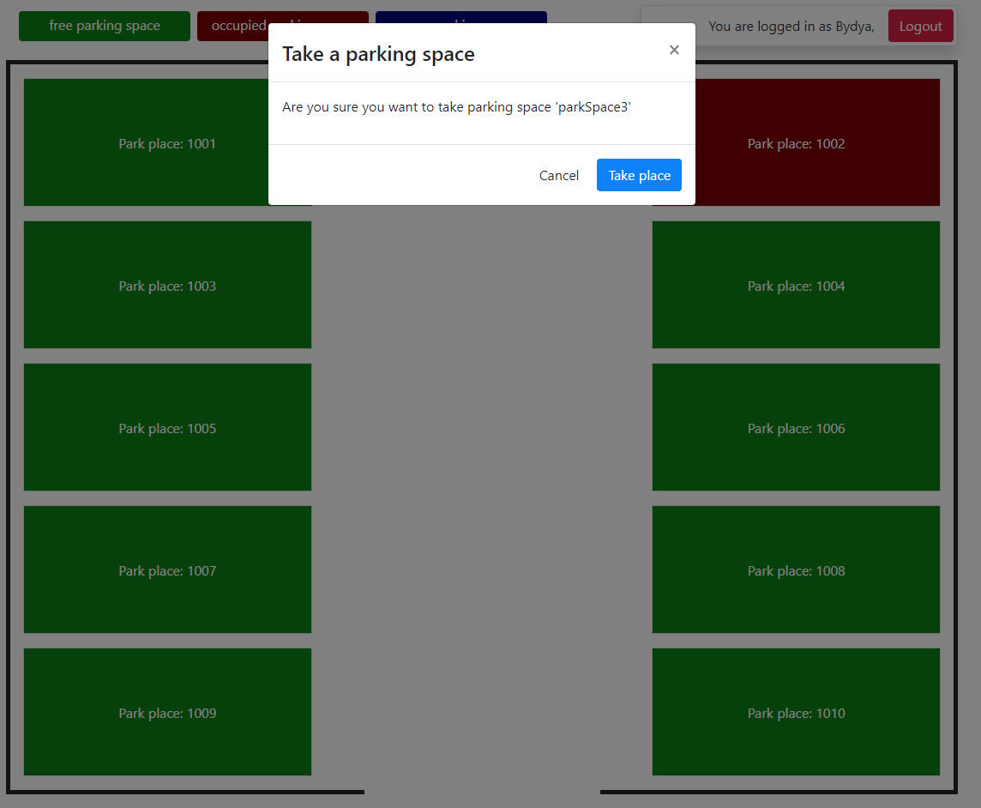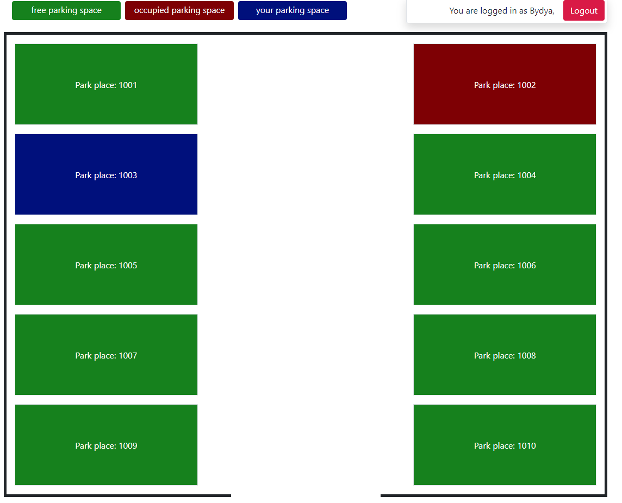
4. Выводы
В результате выполнения работы произошло знакомство с предметной областью, реализован минимальный функционал без детального проектирования согласно паттерну «сценарий транзакции».

